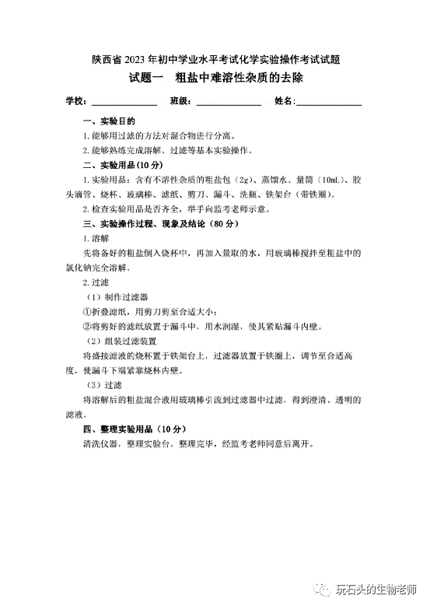
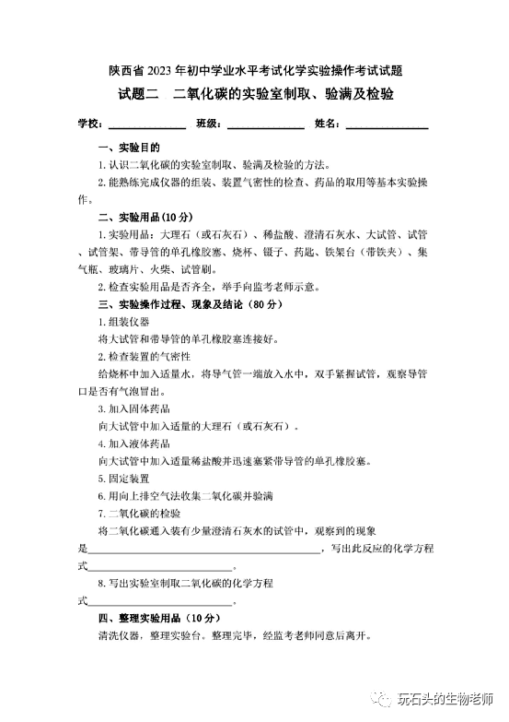
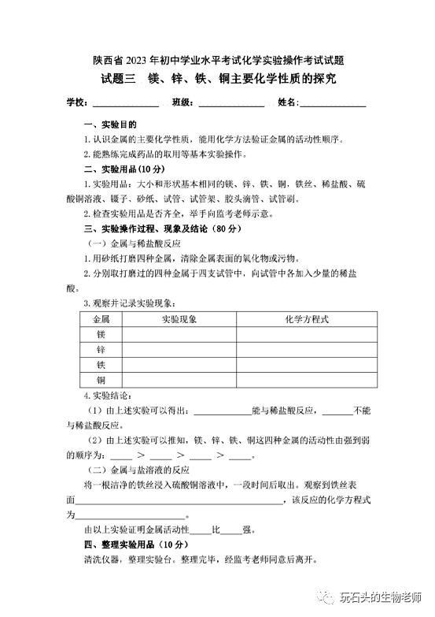
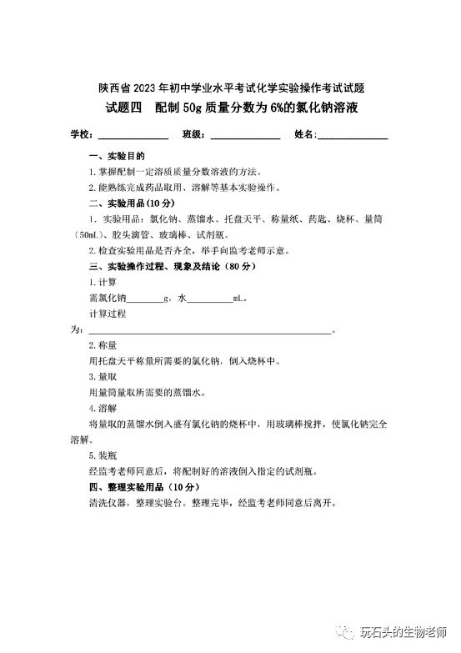
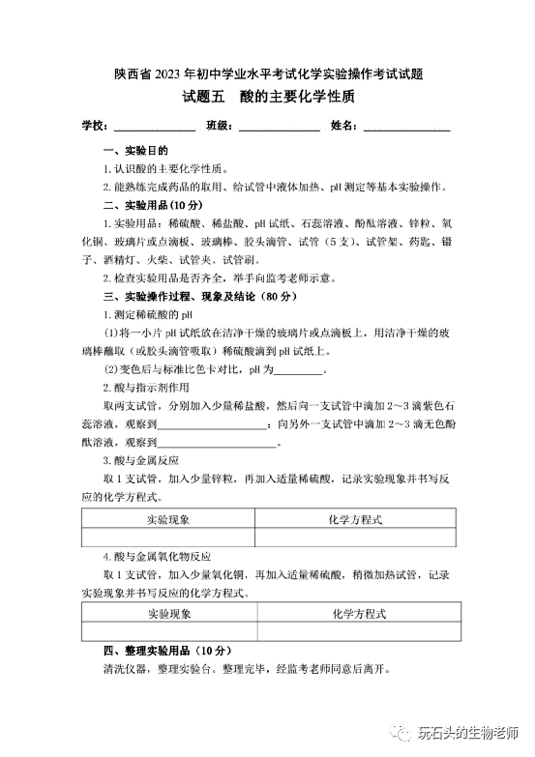
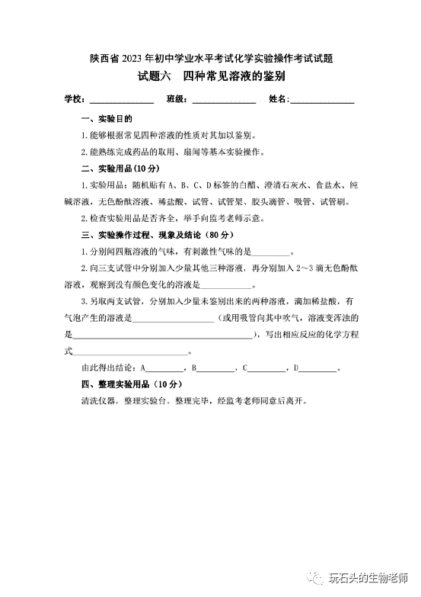

陕西省2023年初中学业水平考试化学实验操作考试评分细则
试题一 粗盐中难溶性杂质的去除
考查项目 | 步骤 | 考查要点 | 分值
检查实  验用品  (10分) | 一 | 检查实验用品并填写相关内容，经监考老师同意后开始实验。 | 10分
实验操作过程、现象及结论(80分) | 二 | 1.量取10.0mL水：向量筒中加入接近10mL的蒸馏水，然后将量筒放在水平桌面上，改用胶头滴管向量筒内逐滴加入蒸馏水，直至10.0mL刻度处。读数时视线与凹液面最低处保持水平。（20分） | 20分
 | 三 | 2.溶解  先将称量的粗盐倒入烧杯中，再加入量取的水，用玻璃棒搅拌至粗盐中的氯化钠完全溶解。（15分） | 15分
 | 四 | 3.过滤  （1）制作过滤器：折叠滤纸，用剪刀剪至合适大小，将剪好的滤纸放置于漏斗中，用水润湿，使其紧贴漏斗内壁。（10分）  （2）组装过滤装置：将盛接滤液的烧杯置于铁架台上，过滤器放置于铁圈上，调节至合适高度，使漏斗下端紧靠烧杯内壁。（10分）  （3）过滤：将溶解后的粗盐混合液用玻璃棒引流到过滤器中过滤，得到澄清、透明的滤液。（25分） | 45分
整理实  验用品  （10分） | 五 | 1.将废弃物倒入指定的容器中。（4分）  2.将仪器洗涤干净并放回原处。（4分）  3.整理台面，保持整洁，实验后洗手。（2分） | 10分
合 计 |  |  | 100分

陕西省2023年初中学业水平考试化学实验操作考试评分细则
试题二 二氧化碳的实验室制取、验满及检验
考查项目 | 步骤 | 考查要点 | 分值
检查实  验用品  (10分) | 一 | 检查实验用品并填写相关内容，经监考老师同意后开始实验。 | 10分
实验操作  过程、现  象及结论  (80分) | 二 | 1.组装仪器  将大试管和带导管的单孔橡胶塞连接好。（5分）  2.检查装置的气密性  给烧杯中加入适量水，将导气管一端放入水中，双手紧握试管，观察导管口是否有气泡冒出，做出装置气密性是否良好的判断。（10分） | 15分
 | 三 | 3.加入固体药品  （1）取下带导管的单孔橡胶塞，平持试管，用镊子或药匙取适量大理石（或石灰石）放在试管口。（5分）  （2）将试管慢慢竖立，让大理石（或石灰石）缓缓滑落到试管底部。（5分） | 10分
 | 四 | 4.加入液体药品  （1）将盛有稀盐酸的试剂瓶瓶塞取下，倒放在桌面上。（5分）  （2）一手拿试管，一手拿试剂瓶，标签朝向手心。（5分）  （3）试剂瓶口与试管口紧挨，缓慢地注入稀盐酸，立即用带导管的单孔橡胶塞塞住试管口，稀盐酸用量不超过试管容积的1/3。(7分) | 17分
 | 五 | 5.固定装置（3分）  6.二氧化碳的收集、验满  （1）将导气管伸入集气瓶底部，用向上排空气法收集气体。（5分）  （2）将燃着的木条或火柴放在集气瓶口，根据火焰是否熄灭做出二氧化碳是否集满的判断。（5分）  （3）收集满二氧化碳后，取出导管，盖上玻璃片，将集气瓶正放在桌面上。（5分）  7.二氧化碳的检验  （1）将二氧化碳通入装有少量澄清石灰水的试管中，观察并正确描述现象。（10分）  （2）正确书写该反应的化学方程式。（5分）  8.正确书写实验室制取二氧化碳的化学方程式。（5分） | 38分
整理实  验用品  （10分） | 六 | 1.将废弃物倒入指定的容器中。（4分）  2.将仪器洗涤干净并放回原处。（4分）  3.整理台面，保持整洁，实验后洗手。（2分） | 10分
合 计 |  |  | 100分

陕西省2023年初中学业水平考试化学实验操作考试评分细则
试题三 镁、锌、铁、铜主要化学性质的探究
考查项目 | 步骤 | 考查要点 | 分值
检查实  验用品  (10分) | 一 | 检查实验用品并填写相关内容，经监考老师同意后开始实验。 | 10分
实验操作过程、现象及结论  (80分) | 二 | 1.金属与稀盐酸反应  （1）用砂纸打磨四种金属，清除金属表面的氧化物或污物。（5分）  （2）分别取打磨过的四种金属于四支试管中，向试管中各加入少量的稀盐酸。（10分）  （3）准确记录实验现象并写出反应的化学方程式。（25分）  （4）实验结论正确。（10分）  ①镁、锌、铁能与稀盐酸反应，铜不能与稀盐酸反应。  ②镁、锌、铁、铜这四种金属的活动性由强到弱的顺序为： 镁 ＞ 锌 ＞ 铁 ＞ 铜 。 | 50分
 | 三 | 2.金属与盐溶液反应  （1）将一根洁净的铁丝浸入硫酸铜溶液中，一段时间后取出。（10分）  （2）准确记录实验现象并写出反应的化学方程式。（10分）  （3）实验结论正确。（10分）  金属活动性 铁 ＞ 铜 。 | 30分
整理实  验用品  （10分） | 四 | 1.将废弃物倒入指定的容器中。（4分）  2.将仪器洗涤干净并放回原处。（4分）  3.清理台面，保持整洁，实验后洗手。（2分） | 10分
合 计 |  |  | 100分

陕西省2023年初中学业水平考试化学实验操作考试评分细则
试题四 配制50g质量分数为6%的氯化钠溶液
考查项目 | 步骤 | 考查要点 | 分值
检查实  验用品  (10分) | 一 | 检查实验用品并填写相关内容，经监考老师同意后开始实验。 | 10分
实验操作过程、现象及结论  (80分) | 二 | 1.计算  （1）需氯化钠3.0g，蒸馏水47.0mL。（10分）  （2）计算过程正确。（5分） | 15分
 | 三 | 2.称量  （1）用镊子把游码轻轻拨至标尺左侧零位，调节平衡螺母使天平平衡。（5分）  （2）在托盘天平的左右两盘各放一张大小、质地相同的称量纸，用镊子夹取所需砝码，或将游码移动到3.0g刻度处。（10分）  （3）用药匙向左盘称量纸上加入氯化钠至天平平衡。（10分）  （4）将称量好的氯化钠倒入烧杯中，然后将砝码放回砝码盒，或游码归零，天平复原。（5分） | 30分
 | 四 | 3.量取  （1）向量筒中加入接近47mL的蒸馏水。（5分）  （2）将量筒放在水平桌面上，改用胶头滴管向量筒内逐滴加入蒸馏水，直至47.0mL刻度处。读数时视线与凹液面最低处保持水平。（10分） | 15分
 | 五 | 4.溶解  （1）将量取的蒸馏水倒入盛有氯化钠的烧杯中。（5分）  （2）用玻璃棒搅拌，直至氯化钠完全溶解。（10分）  5.装瓶  经监考老师同意后，将配制好的氯化钠溶液倒入指定的试剂瓶中。（5分） | 20分
整理实  验用品  （10分） | 六 | 1.将废弃物倒入指定的容器中。（4分）  2.将仪器洗涤干净并放回原处。（4分）  3.整理台面，保持整洁，实验后洗手。（2分） | 10分
合 计 |  |  | 100分

陕西省2023年初中学业水平考试化学实验操作考试评分细则
试题五 酸的主要化学性质
考查项目 | 步骤 | 考查要点 | 分值
检查实  验用品  (10分) | 一 | 检查实验用品并填写相关内容，经监考老师同意后开始实验。 | 10分
实验操作过程、现  象及结论  (80分) | 二 | 1.测定稀硫酸的pH  (1)将pH试纸放在洁净干燥的玻璃片或点滴板上。（5分）  (2)用玻璃棒蘸取（或胶头滴管吸取）稀硫酸，滴在pH试纸上，将试纸的颜色与标准比色卡比较，30秒内读出pH。（10分） | 15分
 | 三 | 2.酸与指示剂作用  (1)取两支试管，分别加入少量稀盐酸。（5分）  (2)用胶头滴管向其中一支试管中滴加2～3滴石蕊溶液，振荡。正确记录实验现象。（5分）  (3)向另一支试管中滴加2～3滴无色酚酞溶液，振荡。正确记录实验现象。（5分） | 15分
 | 四 | 3.酸与金属反应  (1)取一支试管，平持，取少量锌粒放在试管口，将试管缓慢竖立，使固体滑落到试管底部。（10分）  (2)向上述试管中加入适量稀硫酸。正确记录实验现象并写出化学方程式。（15分） | 25分
 | 五 | 4.酸与金属氧化物反应  (1)取一支干燥的试管，平持，用药匙或纸槽将氧化铜粉末送入试管底部，竖立试管，使粉末滑落到试管底部。（10分）  (2)向上述试管中加入适量稀硫酸，用试管夹夹持试管的中上部，用酒精灯外焰先均匀加热再集中加热。正确记录实验现象并写出化学方程式。（15分） | 25分
整理实  验用品  （10分） | 六 | 1.将废弃物倒入指定的容器中。（4分）  2.将仪器洗涤干净并放回原处。（4分）  3.整理台面，保持整洁，实验后洗手。（2分） | 10分
合 计 |  |  | 100分

陕西省2023年初中学业水平考试化学实验操作考试评分细则
试题六 四种常见溶液的鉴别
考查项目 | 步骤 | 考查要点 | 分值
检查实  验用品  (10分) | 一 | 检查实验用品，经监考老师同意后开始实验。 | 10分
实验操作过程、现  象及结论  (80分) | 二 | 1.闻气味  （1）取下瓶塞，倒放在桌面上。（5分）  （2）用正确方法分别闻四瓶溶液的气味，得出结论。（10分） | 15分
 | 三 | 2.用指示剂鉴别  （1）向三支试管中分别加入少量其他三种溶液。（5分）  （2）分别向其中滴加2～3滴无色酚酞溶液。（5分）  （3）正确记录实验现象和结论。（10分） | 20分
 | 四 | 3.用盐酸（或吹气方法）鉴别  （1）另取两支试管，分别加入少量未鉴别出来的两种溶液。（5分）  （2）分别滴加稀盐酸（或用吸管向其中吹气）。（10分）  （3）正确记录实验现象并得出结论。（10分）  （4）正确书写相应反应的化学方程式。（10分）  （5）由此得出结论：A ，B ，C ，D 。（10分） | 45分
整理实  验用品  （10分） | 五 | 1.将废弃物倒入指定的容器中。（4分）  2.将仪器洗涤干净并放回原处。（4分）  3.整理台面，保持整洁，实验后洗手。（2分） | 10分
合 计 |  |  | 100分

